การนำเสนอคำสัมภาษณ์ที่จัดพิมพ์เป็นหนังสือ เมื่อสมเด็จพระสันตะปาปาฟรานซิส
โดยตีพิมพ์เผยแพร่ใน 86 ประเทศทั่วโลก
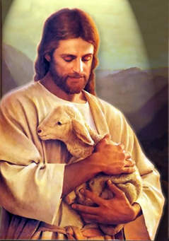

นครรัฐวาติกัน 12 มกราคม 2016 (VIS) - "พระนามของพระเจ้าคือ เมตตาธรรม" หนังสือในรูปแบบของคำสัมภาษณ์ของสมเด็จพระสันตะปาปาฟรานซิสโดย Andrea Tornielli นักข่าวชาว
อิตาเลียน ในปัจจุบัน ได้รับการจัดพิมพ์เป็นหนังสือเผยแพร่ใน 86 ประเทศทั่วโลก และถูกนำเสนอในเช้าวันนี้ พระคาร์ดินัล Pietro Parolin เลขาธิการนครรัฐ ในสถาบัน Augustinianum โรมโดยรัฐมนตรีกระทรวงการต่างประเทศ และ Roberto Benigni นักแสดง ในระหว่างการประชุม ที่จัดโดยผู้อำนวยการของสำนักพิมพ์ของสันตะสำนัก
มงซินญอร์ Msgr. Giuseppe Costa ผู้อำนวยการสำนักพิมพ์สันตะสำนัก (LEV) . Zhang Agostino Jianquing ผู้ที่ถูกคุมขังอยู่ในคุกของเมืองปาดัว ประเทศอิตาลี ได้เปลี่ยนมานับถือศาสนาคริสต์และได้รับศีลล้างบาป ศีลมหาสนิทและศีลกำลังเมื่อปีที่ผ่านมา
ข้อความที่คัดมาจากบทอ่านชื่อ “พระบัญญัติสิบประการ" ของ Roberto Benigni's ที่ได้รับรางวัลออสการ์" ที่สมเด็จพระสันตะปาปาทรงเทศน์ ทรงประกาศระหว่างสิ้นปีแห่งการขอบพระคุณพระเจ้า 2014 ซึ่งพระองค์ตรัสถึงความอ่อนแอของมนุษย์ ซึ่งในหลายครั้ง มีแนวโน้มไปสู่​​การเป็นทาสและบาปเพราะเกรงกลัวอิสรภาพ
หนังสือที่มีปกหนังสือที่มีลายเซ็นของสมเด็จพระสันตะปาปา เป็นฉบับภาษาอิตาเลียน, สเปน, ฝรั่งเศส, อังกฤษและโปรตุเกสแบ่งออกเป็น 9 บท
เริ่มด้วย "เวลาแห่งเมตตาธรรม" และสรุปด้วย "วิธีดำเนินชีวิตในปีแห่งพระคุณการุณย์อย่างดี".
ตลอด 7 บทที่เป็นการเสวนากับ Andrea Tornielli – ซึ่งใช้เวลาสัมภาษณ์ 4 ชั่วโมงในฤดูร้อนนี้ ณ อาคาร Domus Sanctae Marthae. เขาได้ทูลถามพระองค์ 40 คำถามเกี่ยวกับประเด็นที่เชื่อมโยงกันด้วยเส้นด้ายแห่งเมตตาธรรม. ที่สมเด็จพระสันตะปาปาทรงอธิบายว่าเป็น "บัตรแสดงพระอัตลักษณ์ของพระเจ้า"

การสารภาพบาปของศีลอภัยบาป "ไม่ใช่การชำระตนให้ขาวสะอาด และไม่ใช่รูปแบบของความทุกข์" แต่เป็นการฟังมากกว่าการสอบถาม ไม่ใช่การตระหนักว่าตนเป็นคนบาป และการประณามของพระศาสนจักรในเรื่องบาป แต่เป็นการโอบรับคนบาป. สมเด็จพระสันตะปาปาทรงรับรู้ถึงความจำเป็นของพระเมตตาของพระเจ้า, จำเป็นที่จะทำให้ผู้สารภาพลุกขึ้นได้อีกครั้ง, หลังจากยืนยันว่า ตรรกะของพระเจ้าเป็นตรรกะแห่งความรัก,ที่ขัดกับผู้รู้กฎหมายและการปฏิบัติตามกฎระเบียบตามทางการ ที่มีแนวโน้มทำให้เราพิศวงกับความรอด ที่พระเจ้าทรงเสนอ
ในบทที่ 7 เขาตั้งข้อสังเกตว่าการทุจริตเป็นบาป ที่จะโกงเป็นระบบและยังย้ำว่า ความเห็นอกเห็นใจเอาชนะ
โลกาภิวัตน์ของความไม่แยแสผู้คนได้ ก่อนจบตอนท้ายของหนังสือเล่มนี้ เขาเน้นว่าการฝึกปฏิบัติเมตตาเป็นรากฐานที่สำคัญของชีวิตคริสตชน
ในหนังสือเล่มนี้ ได้รับการพิจารณาว่า เป็นบทสรุปของการเรียนการสอน และสมเด็จพระสันตะปาปาประทานอรรถาธิบายแก่หนังสือพิมพ์อิตาลีชื่อ "La Stampa",รวมเรื่องสั้นจากประสบการณ์ในวัยรุ่นและประสบการณ์การเป็นพระสงฆ์ของพระองค์เอง นี่เป็นเหตุผลที่พระองค์ทรงเรียกร้องให้ฉลองปีแห่งเมตตาธรรม ซึ่งเป็นคำที่สำคัญของการสอนของพระองค์

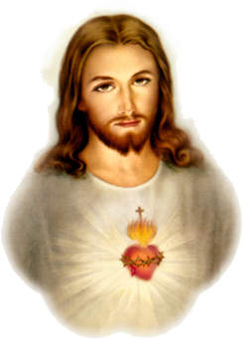

ขอดวงพระทัยของพระเยซูเจ้า เป็นที่รักในทุกแห่งหน
ดวงพระทัยอันอ่อนหวานของพระเยซูเจ้า โปรดให้ลูกรักพระองค์แต่ผู้เดียว
ข้าแต่พระเยซูเจ้า ดวงพระทัยอ่อนหวานและสุภาพ โปรดให้ดวงใจของลูกเหมือนดวงพระทัยของพระองค์
พระอาณาจักรของพระองค์จงมาถึง ซึ่งครั้งหนึ่งเคยระทมทุกข์ โปรดเมตตาสงสารคนใกล้สิ้นใจ
ข้าแต่ดวงพระทัยของพระเยซูเจ้า ลูกวางใจในพระองค์
ข้าแต่ดวงพระทัยของพระเยซูเจ้า โปรดเผาผลาญลูกด้วยความรักในศีลศักดิ์สิทธิ์
โปรดเพิ่มพูนความเชื่อ ความหวัง และรักแก่ลูกด้วยเทอญ
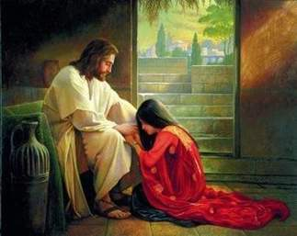

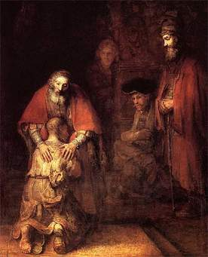

พระเมตตาของพระเจ้าคือ...
ความบรรเทาใจ
“ขอถวายพระพรแด่พระเจ้า พระบิดาของพระเยซูคริสต์ องค์พระผู้เป็นเจ้าของเรา พระบิดาผู้ทรงพระกรุณา และพระเจ้าผู้ประทานกำลังใจทุกประการ” (2 โครินธ์1.3)
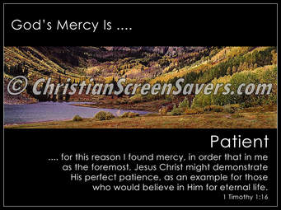
ความอดทน
“พระเยซูเจ้าจึงทรงแสดงพระเมตตากรุณาต่อข้าพเจ้า เพราะพระเยซูคริสตเจ้าทรงต้องการแสดงความเพียรอดทนที่ยาวนานต่อข้าพเจ้าเป็นคนแรก เพื่อเป็นแบบอย่างสำหรับผู้ที่เข้ามาเชื่อในพระองค์ให้ได้รับชีวิตนิรันดร” ( 1 ทิโมธี 1.16)
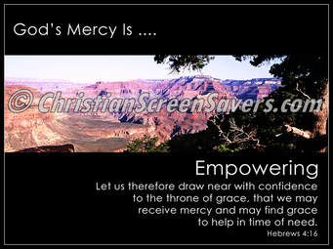
การมอบอำนาจ
“เราจงเข้าไปสู่พระบัลลังก์แห่งพระหรรษทานด้วยความมั่นใจเพื่อรับพระกรุณา และพบพระหรรษทานเกื้อกูลในยามที่เราต้องการ” (ฮบ 4.16)
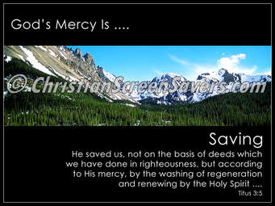

การช่วยให้รอด
“พระเจ้าพระผู้ไถ่ทรงช่วยเราให้รอดพ้นมิใช่เพราะกิจการชอบธรรมใด ๆ ที่เรากระทำ แต่เพราะความรักมั่นคงของพระองค์ ทรงใช้น้ำชำระเราให้สะอาด เราจึงเกิดใหม่และได้รับการฟื้นฟูโดยพระจิตเจ้า” (ทิตัส 3.5)

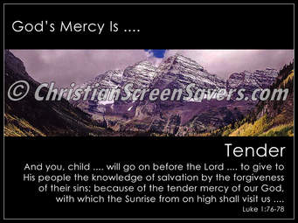

ความอ่อนโยน
“ส่วนเจ้า ทารกเอ๋ย
เจ้าจะได้ชื่อว่าเป็นประกาศกของพระผู้สูงสุด
เจ้าจะนำหน้าองค์พระผู้เป็นเจ้า
เพื่อเตรียมทางสำหรับพระองค์
เพื่อให้ประชากรของพระองค์รู้ว่า
เขาจะรอดพ้น เพราะบาปของเขาได้รับการอภัย
เดชะพระเมตตากรุณาของพระเจ้าของเรา
พระองค์จะเสด็จมาเยี่ยมเราจากเบื้องบน
ดังแสงอรุโณทัย (ลูกา 1.76-78)

